Leptiri  (lat. Lepidoptera) su predstavnici razreda kukaca (lat. Insecta), najbrojnije i najraznolikije skupine životinja koja dominira kopnom i slatkim vodama na Zemlji.  Leptiri, a osobito danji, zbog svoje ljepote i lakog zapažanja pobuđuju pažnju ljudi, te uz ptice i vretenca predmetom interesa velikog broja ljubitelja prirode. | Impressum  Koncepcija: dr. sc. Martina Šašić Kljajo & dr. sc. Iva Mihoci  Autorice izložbe: dr. sc. Martina Šašić Kljajo & dr. sc. Iva Mihoci  Tehnička realizacija: Denis Bućan & Jelena Babić  Autori fotografija: dr. sc. Antun Delić, dr. sc. Iva Mihoci, dr. sc. Martina Šašić Kljajo  Izložbu je omogućio Grad Zagreb - Gradski ured za obrazovanje, kulturu i sport i Ministarstvo kulture Republike Hrvatske | Ukoliko vas zanimaju leptiri javite nam se u  Hrvatski prirodoslovni muzej!  www.hpm.hr, martina.sasic@hpm.hr, iva.mihoci@hpm.hr | Priča o leptirima  IZLOŽBA  - Hrvatski prirodoslovni muzej  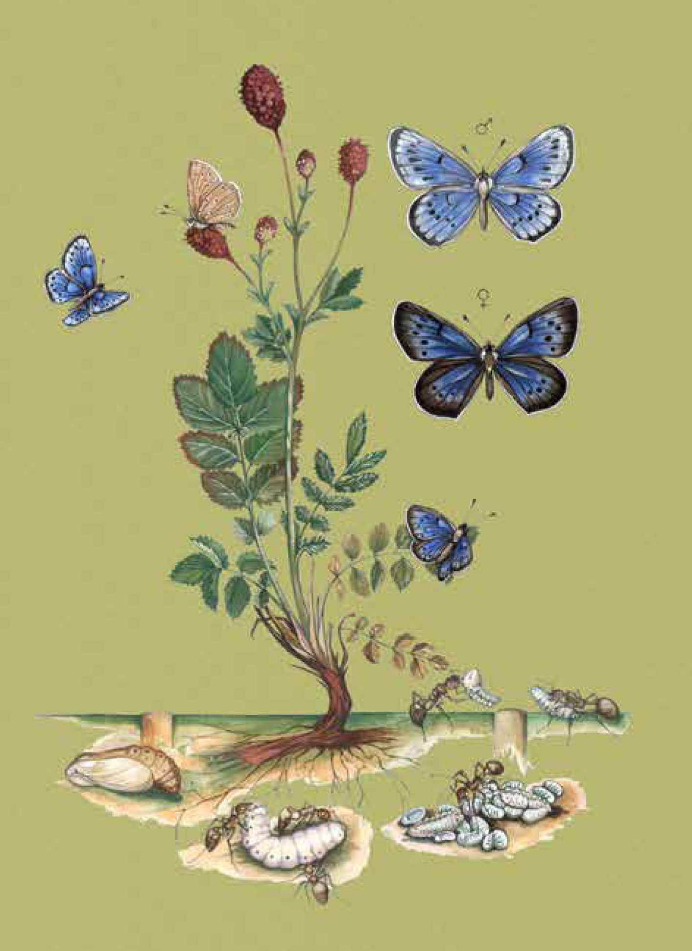  Muzej Ivanić-Grada  16. svibnja – 03. lipnja 2017.

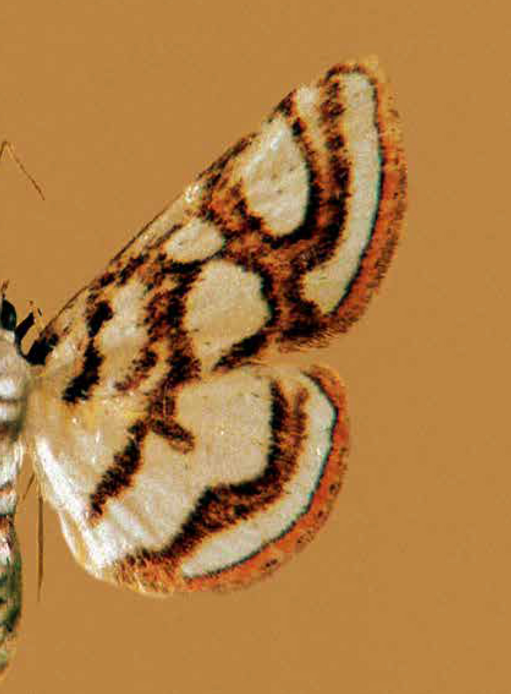  Zašto su leptiri važni?  Više je razloga osim onog da imaju pravo na život. Leptiri su dobri indikatori zdravlja okoliša jer su područja bogata leptirima bogata i drugim vrstama koji zajedno daju vrijednost od koje okoliš, a time i čovjek ima korist, poput oprašivanja, kontrole štetnika, karika u hranidbenim lancima itd. Znanstvenici koriste leptire kao objekte za dokazivanje različitih hipoteza u biološkim, ekološkim, evolucijskim i konzervacijskim istraživanjima. Mnoga od tih istraživanja omogućavaju učinkovitu zaštitu leptira, a preko njih i zaštitu drugih vrsta i staništa. | Da bi zaustavili zabrinjavajući pad brojnosti danjih leptira Europe, mnoge zemlje predlažu različite mjere očuvanja vrsta. Obično je prva njihovo uvođenje u zakonodavstvo na međunarodnoj, nacionalnoj i lokalnoj razini, dok je druga, puno važnija, njihovo provođenje.  Promjene u gospodarenju staništem, intenziviranje poljoprivredne proizvodnje s jedne strane te zapuštanje poljoprivrednih površina s druge strane, zaraštavanje livadnih površina kao najvažnijih staništa leptira, povećana urbanizacija, klimatske promjene i drugi čimbenici imaju za posljedicu pad brojnosti leptira i drugih biljnih i životinjskih vrsta. Za razliku od nekih drugih skupina, pad brojnosti danjih leptira i njihov nestanak s nekog područja lako je vidljiv gubitak biološke raznolikosti. | Ugrožene vrste navode se na Crvenom popisu ugroženih vrsta svijeta ili Europe koji izdaje Međunarodna unija za očuvanje prirode (IUCN). Dio njih zaštićen je međunarodnim konvencijama i direktivama.  Važan korak u zaštiti danjih leptira u Hrvatskoj napravljen je 2004. godine izradom Crvenog popisa ugroženih biljnih i životinjskih vrsta Hrvatske, koji je obuhvaćao 38 svojti najugroženijih leptira (Šašić & Kučinić, 2004). Vrste tada procijenjene kao ugrožene, zaštićene su i strogo zaštićene Zakonom o zaštiti prirode (NN 70/05, 139/08 i 57/11), tj. Pravilnikom o proglašavanju divljih svojti zaštićenim i strogo zaštićenim (NN 99/09). Danas je, nakon dopune Crvenog popisa s osam ugroženih svojti, strogo zaštićeno ukupno 28 vrsta danjih leptira prema Zakonu o zaštiti prirode (NN 80/13), tj. Pravilniku o strogo zaštićenim vrstama (NN 144/13).  Intenzivnim istraživanjima i novim znanstvenim spoznajama tijekom posljednjih deset godina, znatno se povećalo naše poznavanje rasprostranjenosti i statusa ugroženosti danjih leptira, osobito rijetkih i ugroženih vrsta te su stoga u Crvenu knjigu danjih leptira 2015. godine uključene nove vrste leptira, a kategorije ugroženosti nekih vrsta izmijenjene su u odnosu na Crveni popis objavljen 2004. godine.

